Na zahtev(pitanje)potencijalnih ponuđača, ovim putem dostavljamo tražena pojašnjenja
( odgovor) u vezi JNMV 7/17, kancelarijski materijal.

Pitanje: U konkursnoj dokumentaciji JNMV br.7/17 -Kancelarijski materijal na poziciji br.110 i 111 da li treba da stoji cm umesto mm kod maramica za magnetni sundjer za belu tablu.
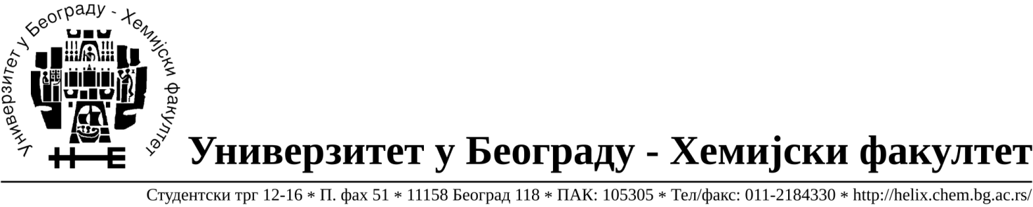
Odgovor: Da, treba da stoji cm.

U Beogradu, 20.03.2017.god.

